
Oddíl triatlonu TJ Slavoj Český Brod
pořádá dne 21. října 2018
17. ročník akce

BĚH REPUBLIKY ČESKOSLOVENSKÉ
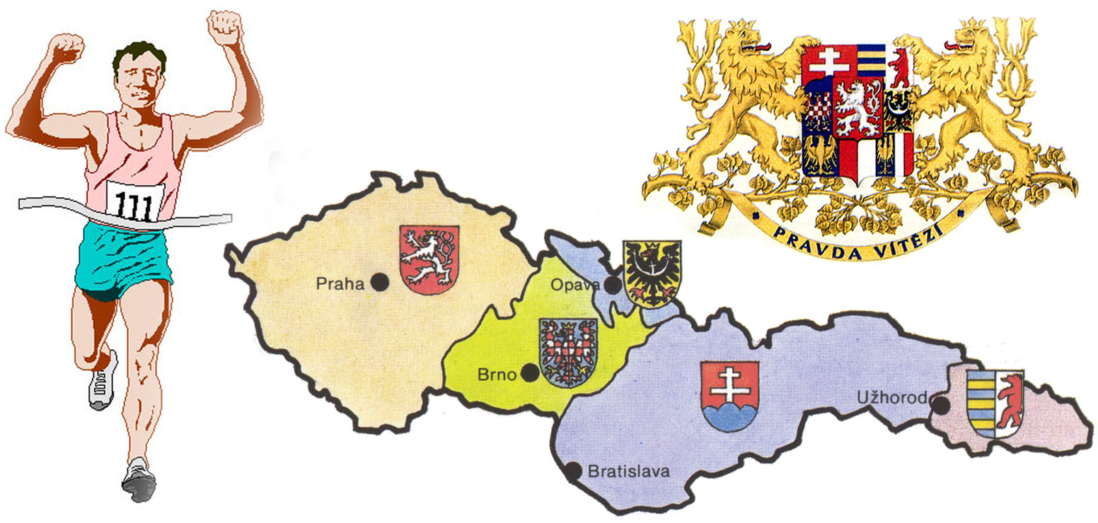
Akci finančně podpořili pan Igor Sládek a město Český Brod
Místo startu: Český Brod - park, u hráze Pivovarského rybníka.
Starty: 21. října 2018 (neděle) od 14:00 hodin
Startovné: Děti a mládež – 20 Kč, Dospělí – 30 Kč.
Tratě: Budou vytýčeny v prostoru parku a v okolí Pivovarského rybníka.
Prezentace: 21.10.2018 od 13:30 hod. u hráze Pivovarského rybníka (před prodejnou PRO-DOMA), ukončení 10 minut před startem příslušné kategorie.
Kategorie:
Chlapečci a děvčátka mladší - do 4 let (r.n. 2014 a ml.) - 95 m - start cca ve 14:00 - 14:10 hod.
Chlapečci a děvčátka starší - 5-6 let (r.n. 2012-2013) - 200 m - start cca ve 14:10 - 14:20 hod.
Kluci a děvčata mladší - 7-8 let (r.n. 2010-2011) - 350 m - start cca ve 14:20 - 14:30 hod.
Kluci a děvčata starší - 9-10 let (r.n. 2008-2009) - 650 m - start cca ve 14:30 - 14:45 hod.
Vyhlášení výsledků kategorie chlapečci a děvčátka ml. až kluci a děvčata st. - cca 14:45 - 15:10 hod.
Žáci a žákyně mladší - 11-12 let (r.n. 2006-2007) - 1300 m - start cca v 15:10 -15:20 hod.
Žákyně starší - 13-14 let (r.n. 2004-2005) - 1300 m - start cca v 15:10 - 15:20 hod.
Žáci starší - 13-14 let (r.n. 2004-2005) - 1650 m - start cca v 15:20 - 15:30 hod.
Dorostenky - 15-18 let (r.n. 2000-2003) - 1650 m - start cca v 15:20 - 15:30 hod.
Běh „Buď fit“ pro ženy - 1650 m - start cca v 15:20 - 15:30 hod.
Dorostenci - 15-18 let (r.n. 2000-2003) - 1950 m - start cca v 15:20 - 15:30 hod.
Vyhlášení výsledků žákovských a dorost. kategorií a běhu „Buď fit“- cca 15:30 - 16:00 hod.
Muži do 39 let (r.n. 1979 a ml.), Muži 40-49 let (r.n. 1969-1978), Muži 50-59 let (r.n. 1959-1968), Muži 60-69 let (r.n. 1949-1958), Muži nad 70 let (r.n. 1948 a starší),
Ženy do 34 let (r.n. 1984 a ml.), Ženy 35-44 let (r.n. 1974-1983), Ženy nad 45 let (r.n. 1973 a st.)
Jednotná délka trati - 3250 m – předpokládaný společný start cca v 16:00 hod.
Vyhlášení výsledků v kategoriích dospělých - cca 16:20 - 16:40 hodin.
Poznámka: Uvedené časy se mohou mírně změnit dle počtu účastníků a počasí.
Ceny: Závodníci na prvních třech místech v kategoriích dětí a mládeže budou odměněni medailí a drobnou věcnou cenou; v kategorii „Buď fit“ a v kategoriích dospělých dostanou první tři v každé kategorii věcnou cenu. Každý účastník obdrží pamětní diplom a sladké občerstvení.
Výsledky budou zveřejněny na www.triathloncb.ic.cz a www.behej.com
Případné další informace: Ing. Václav Čokrt, Na Křemínku 1244, 282 01 Český Brod,
TB: 321620672 (po 18:00 hod.), TZ: 221982217

